1. melléklet: Hangulatjelek

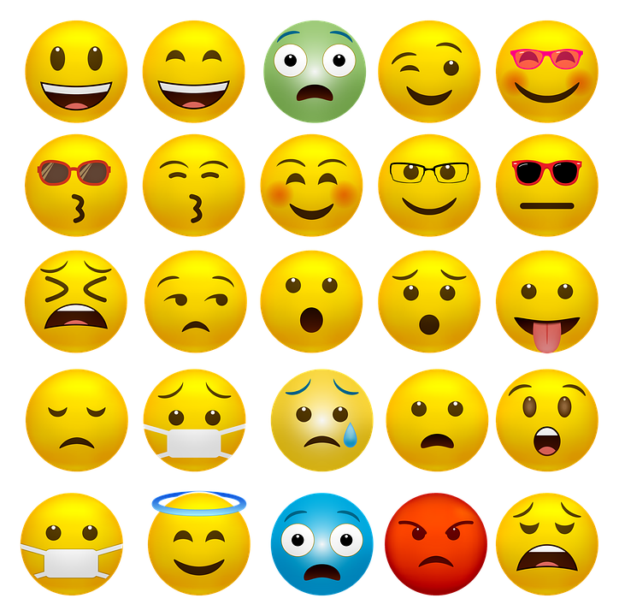
(Forrás: https://pixabay.com/illustrations/emoticons-happy-faces-covid-19-mask-5102707/ Utolsó letöltés: 2021. 10. 17.)

